Aujourd’hui nous mettons à l’honneur deux des entreprises artisanales mettant en avant nos spécialités régionales : Nolo Frères et Maison Vivant !
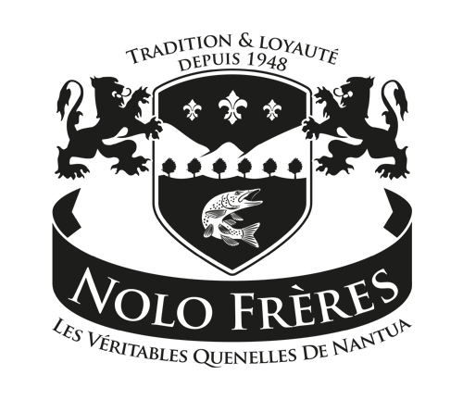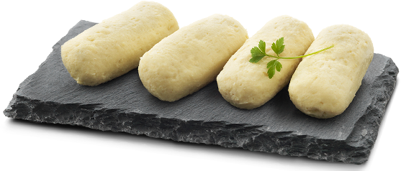
Les quenelles Nolo Frères sont fabriquées à partir d’ingrédients nobles et sont garanties sans conservateurs, sans OGM et sans colorants. Pour produire les quenelles et la sauce Nantua, la même recette est utilisée depuis 1948 ce qui prouve son succès ! N’hésitez plus à vous procurer ces produits qui raviront les papilles de vos clients.

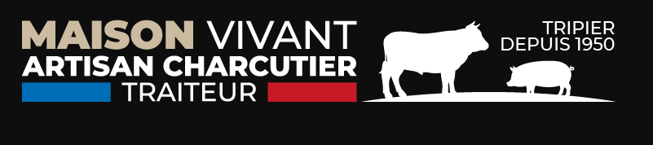

Les andouillettes Maison Vivant offrent un goût inégalable et sont confectionnées avec soin afin de vous offrir une qualité supérieure. Ces produits ne manqueront pas de vous séduire grâce au savoir-faire de notre producteur qui fournit des andouillettes défiants toute concurrence.
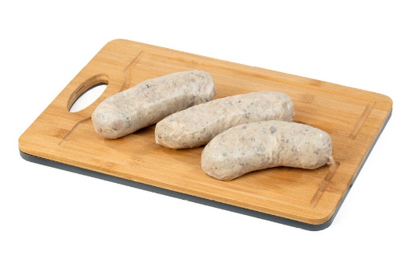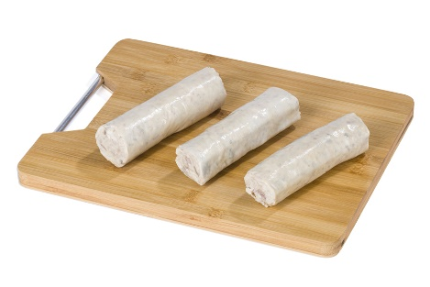

Une sélection des meilleurs acteurs locaux a été réalisée afin de vous proposer une qualité bouchère irréprochable !

